Pour prendre un bon départ !

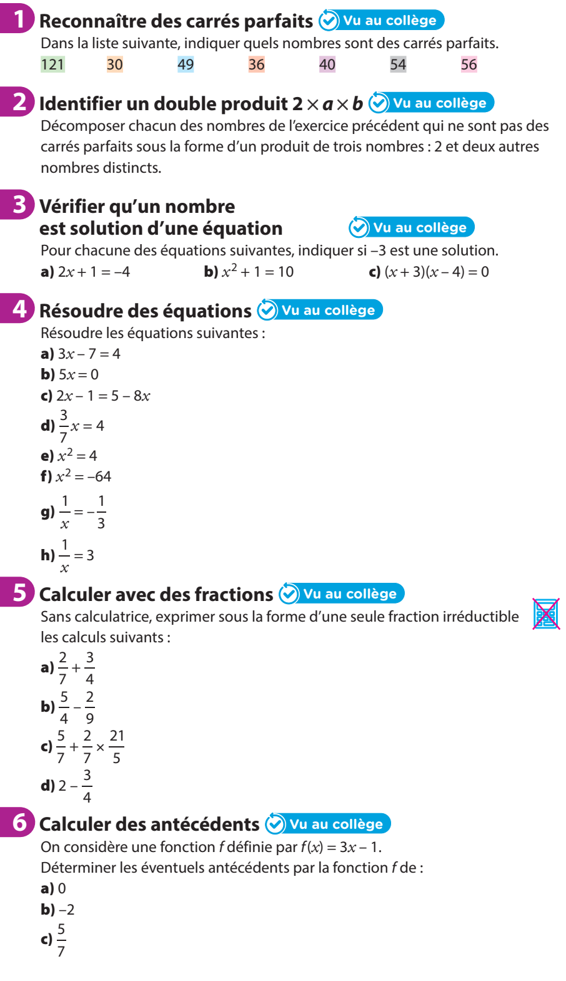

Pour prendre un bon départ !

